Тест бр.1 за 8. Разред
Име и презиме ученика ________________________________________________ одељење_______
- Заокружи тачан одговор. Изоловани проводници се користе за:
а) Електричне инсталације в) Прикључак електричних пријемника
б) Ваздушну електричну мрежу г) Електрична постројења
- Наброј врсте једнополних прекидача.
_____________________________________________________________________________________
_____________________________________________________________________________________
- Које врсте осигурача постоје?
_____________________________________________________________________________________
- Чему служи електрично бројило, објасни принцип рада?
_____________________________________________________________________________________
_____________________________________________________________________________________
_____________________________________________________________________________________
_____________________________________________________________________________________
- Већина кућних електричних потрошача користи _____________ напајање. Напон оваквог струјног кола износи ______V.
- Заокружи која шема представља електрично коло сијалице са једнополним прекидачем?
а) 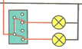 б) 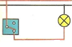 в) 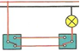 г) 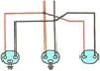 д) 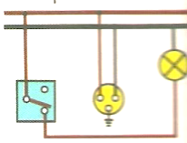
- Шта би се десило ако би се осигурачи налазили на нултом проводнику?
____________________________________________________________________________________
____________________________________________________________________________________
____________________________________________________________________________________
- Заокружи тачан одговор. У случају додира са апаратом када дође до оштећења изолације и појаве напона на маси, уземљење омогућава да:
а) одводни проводник заједно са уземљењем има већи отпор од нашег тела
б) прегори осигурач
в)не долази до прекида напона струје
- Повежи симболе са одговарајућим значењем.
-прекидач
-једносмерна струја
-тастер
-усмеривач
- Принцип рада електричног кола звонца?
__________________________________________________________________________________________________________________________________________________________________________________________________________________________________________________________________

Укуно бодова: _______________ Оцена: _________

